关于组织参加“苏教国际杯”江苏省第十八届中学生作文大赛（初中组）的通知

各初中校：

现将《“苏教国际杯”江苏省第十八届中学生作文大赛(初中组) 活动实施方案》转发给你们，希各校认真学习大赛的实施方案，指定专人负责比赛事宜，及时把学生参赛作文在学校初评的基础上择优上报（各校上报具体篇数见附件2）。参赛作文按学校初评等级由高到低顺序排列，并且与汇总表顺序保持一致，汇总表和作文放在同一个文档上，作文按所在学校、班级、作者，指导老师、正文顺序排版，只需上交一份电子稿。电子稿最迟于2018年10月20日前发至邮箱：[jtzsq@163.com](mailto:jtzsq@163.com)。

请各初中校《初中生世界》刊物联络人，**添加初中生世界征订工作qq群：590352324。联系电话：0519-82822554，联系人：朱生群。**

|  |  |  |  |  |  |
| --- | --- | --- | --- | --- | --- |
| 名次 | 题目 | 所在学校 | 班级 | 作者 | 指导教师 |
| 1 |  |  |  |  |  |
| 2 |  |  |  |  |  |
| 3 |  |  |  |  |  |
| 4 |  |  |  |  |  |

常州市金坛区教育局

2018年10月8日

附件1：

**“苏教国际杯”江苏省第十八届中学生作文大赛**

**（初中组）活动实施方案**

根据《省教育厅关于公布2018年中小学生竞赛活动项目的通知》（苏教基〔2018〕2号）精神，由江苏教育报刊总社主办江苏省第十八届中学生作文大赛，其中初中组竞赛活动由《初中生世界》编辑部承办。大赛不收取任何费用，由各县（市、区）教育局组织学生自愿参赛。活动具体实施方案如下：

一、大赛流程

本届大赛分各县（市、区）初赛、设区市复赛、微信票选、全省现场决赛4个阶段进行。

**1.各县（市、区）初赛：**10月20日前为初赛征稿阶段，初赛题目在《初中生世界》杂志2018年第9期各版、“初中生世界”微信公众号czssjdyh上发布。

本届大赛仍然采用线上报名方式，所有参赛学生微信手机端关注“初中生世界”微信公众号，点击“初活动—作文大赛”，进入报名系统，填写相关信息，获得参赛证号，并依照系统提示上传初赛作文。“初中生世界”微信公众平台将全程为在线报名学生提供相关资讯、资源服务。

大赛组委会将组织各县（市、区）教育局对参赛作文进行初评，并于10月下旬在“初中生世界”微信公众号公布入围设区市复赛的选手名单。

**2.设区市复赛：**复赛时间为11月上旬（具体时间另行通知），届时以设区市为单位组织现场作文，全省统一命题，统一开赛。大赛组委会将邀请有关专家对复赛作文集中匿名评审，评出各设区市赛区一、二、三等奖。获得设区市一等奖的选手将入围全省现场决赛。

所有入围全省现场决赛的学生作品将在“初中生世界”微信公众号公示。

**3.微信票选：**11月中下旬为微信票选阶段。登录“初中生世界”微信公众号，点击“初活动—作文大赛”，依照系统提示进入“微信票选”窗口，给喜爱的选手进行投票。《初中生世界》编辑部将实时公布票选动态，并根据投票结果评选出江苏省中学生作文大赛（初中组）“最佳人气奖”若干名。

**4.全省现场决赛：**现场决赛时间为12月上旬（具体时间另行通知）。评委会专家对学生现场作文进行匿名评审，确定不同奖项。本次现场决赛继续设立加试环节，特等奖将由评委会专家结合加试成绩最终确定。现场决赛后举行颁奖仪式及专家、选手交流活动。

二、初赛题目

1.变

2.下课铃响了

3.有话好好说

三、征文要求

三题任选一题。文章须选材新颖、内容生动、情感真挚、文风朴实。要求原创，严禁抄袭。文体、字数均不限。

四、奖励办法

大赛设现场决赛特等奖，一、二、三等奖若干名，各设区市赛区一、二、三等奖若干名，颁发相应的获奖证书，并向获奖学生的指导教师颁发“优秀指导奖”证书。根据微信投票情况，确定“最佳人气奖”若干名。特等奖获得者将被授予“《初中生世界》文学之星”称号。“《初中生世界》文学之星”前十名获得者吸纳为江苏省青少年作家协会会员、《初中生世界》签约小作者，可优先在《初中生世界》杂志发表作品。

现场决赛特等奖获得者将由苏教国际资助，免费参加2019年于南京举办的《初中生世界》“文学之星”暑期夏令营活动；现场决赛一、二等奖获得者如参加2019年《初中生世界》“文学之星”暑期夏令营活动，可分别获得500元和300元优惠。免费名额及优惠额度只限本人使用，不转让，不折现。获奖学生可优先参加江苏教育报刊总社与苏教国际主办的其他活动。

《初中生世界》编辑部还将向“《初中生世界》文学之星”获得者所在学校寄发喜报。另根据各地组织参赛的情况，评选出优秀组织奖若干个。部分优秀作品以及专家点评将在《初中生世界》杂志《江苏省中学生作文大赛（初中组）获奖作品精华本》专辑中刊登。

五、参考资料

为更好地提高广大初中学生的写作水平和参赛水平，《初中生世界》编辑部约请省内作文教学名师、特级教师研发了大赛在线辅导课程，以专题形式，结合往届大赛优秀作品，对参赛选手进行点拨与辅导。辅导课程在初中生世界微信平台推出，欢迎在线订阅。

《江苏省中学生作文大赛（初中组）获奖作品精华本》以《初中生世界》杂志增刊形式出版，也欢迎广大初中学生通过初中生世界微信平台积极订阅。

未尽事宜或有其他疑问，可与《初中生世界》编辑部联系，联系人：赵玮，电话：025-86275763，宋东亚，电话：[025-86381377；邮箱czszwds@126.com。](mailto:025-86381377；邮箱czszwds@126.com。)

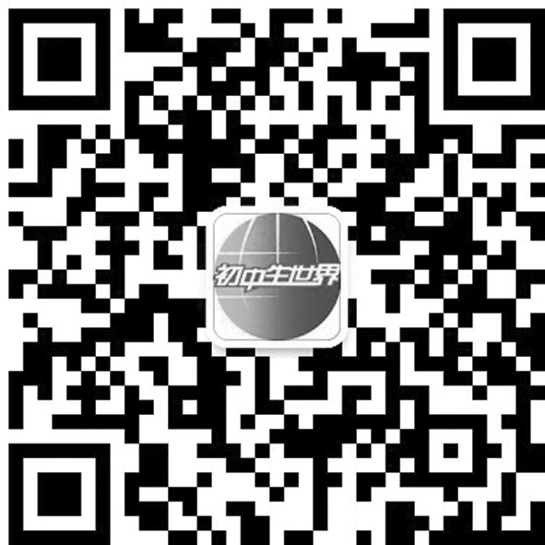

扫描二维码，关注“初中生世界”微信公众号

附件2：

**“苏教国际杯”江苏省第十八届中学生作文大赛（初中组）**初赛上交作文篇数名额分配

|  |  |  |  |
| --- | --- | --- | --- |
| 序号 | 学校 | 名额 | 备 注 |
| 1 | 金坛区华罗庚实验学校(初中部) | **32** |  |
| 2 | 金坛区段玉裁中学 | **15** |  |
| 3 | 金坛区第二中学 | **35** |  |
| 4 | 金坛区第三中学 | **26** |  |
| 5 | 金坛区第五中学 | **28** |  |
| 6 | 金坛区白塔中学 | **5** |  |
| 7 | 金坛区河头中学 | **5** |  |
| 8 | 金坛区直溪中学 | **5** |  |
| 9 | 金坛区建昌中学 | **5** |  |
| 10 | 金坛区茅麓中学 | **5** |  |
| 11 | 金坛区朱林中学 | **5** |  |
| 12 | 金坛区薛埠中学 | **8** |  |
| 13 | 金坛区西岗中学 | **3** |  |
| 14 | 金坛区社头中学 | **4** |  |
| 15 | 金坛区指前实验学校(初中部) | **5** |  |
| 16 | 金坛区洮西中学 | **3** |  |
| 17 | 金坛区水北中学 | **8** |  |
| 18 | 金坛区儒林中学 | **5** |  |
| 19 | 金坛区尧塘中学 | **5** |  |
| 20 | 金坛区岸头实验学校(初中部) | **3** |  |
|  | 合计 | 210 |  |